УДК 621.3.019.34:537.7:658.382.3:006.354 Группа Т58

ГОСУДАРСТВЕННЫЙ СТАНДАРТ СОЮЗА ССР
Система стандартов безопасности труда
Испытания и измерения электротехнические
Общие требования безопасности
ГОСТ 12.3.019-80
Occupational safety standards system. Electrical tests and measurements. General safety requirements

ГОСУДАРСТВЕННЫЙ КОМИТЕТ СССР ПО СТАНДАРТАМ
Москва

Постановлением Государственного комитета СССР по стандартам от 18 апреля 1980 г. N 1751 срок введения установлен с 01.07.81 Несоблюдение стандарта преследуется по закону Настоящий стандарт распространяется на электрические испытания и измерения (далее -испытания), осуществляемые с целью проверки качества продукции, и устанавливает общие требования безопасности к проведению указанных испытаний. Стандарт не распространяется на исследовательские испытания, испытания с применением малого напряжения, а также испытания, осуществляемые во взрывоопасных средах.

1. Общие положения
1.1. Перечень опасных и вредных факторов, которые могут возникать в рабочей зоне в процессе испытаний, приведен в справочном приложении 1.
1.2. Требования безопасности конкретных видов испытаний -в соответствии с ГОСТ 12.1.004-85, ГОСТ 12.1.019-79, ГОСТ 12.3.002-75, настоящим стандартом в зависимости от: стадии жизненного цикла продукции (изготовление, монтаж, эксплуатация, ремонт); размещения объекта испытаний (на испытательном стенде (ИС), вне его); наличия или отсутствия необходимости осуществлять контакт средств испытаний и (или) средств измерений (далее -средств испытаний) с объектом испытаний.

Примечания:
1. Под объектом испытаний следует понимать один или несколько однотипных объектов, испытываемых одновременно одним и тем же средством испытаний.
2. Под испытаниями продукции на стадии ее эксплуатации следует понимать испытания действующих электроустановок,находящихся в эксплуатации. К испытаниям продукции на стадии ее эксплуатации в отношении мер безопасности приравниваются также испытания продукции, осуществляемые при ее монтаже или ремонте.
1.3. Требования безопасности конкретных видов испытаний должны быть внесены в стандарты, технические условия и инструкции по охране труда.
1.2, 1.3. (Измененная редакция, Изм. N 1).
1.4. Термины, применяемые в настоящем стандарте, в их пояснения приведены в справочном приложении 2.

2. Требования к организации и проведению испытаний
2.1. Испытания следует проводить по программам (методикам) стандартов и технических условий на продукцию и (или) на методы испытаний. Испытания электроустановок и вновь вводимого в эксплуатацию электрооборудования допускается проводить по программам, предусмотренным правилами устройства электроустановок, утвержденными Госэнергонадзором.
2.2. Проведение испытаний одним лицом допускается только при использовании стационарных ИС, у которых токоведущие части закрыты сплошными или сетчатыми ограждениям, а двери снабжены блокировкой в соответствии с требованиями п. 7.5.
2.3. Разрешение на проведение испытаний действующих электроустановок должно быть оформлено в соответствии с правилами электробезопасности.
2.4. Подготовку объекта и средств испытаний к испытаниям, сборку и разборку испытательных (измерительных) цепей следует выполнять при отсутствии на объекте испытаний (на его части, подлежащей испытанию) и на средствах испытаний напряжения и остаточного заряда. Рабочее напряжение и остаточный заряд должны быть сняты также с других объектов (других частей объекта испытаний) или эти объекты (части объектов) должны быть на время подготовки и проведения испытаний ограждены, если не исключено прикосновение или приближение к ним персонала на расстояния, меньшие указанных в п. 5.8.
2.1-2.4. (Измененная редакция, Изм. N 1).
2.5. На объектах испытаний имеющих движущиеся части, присоединение и отсоединение средств испытаний необходимо выполнять после полной остановки этих частей. Следует также принимать меры, предотвращающие непредусмотренный пуск таких объектов во время выполнения соединений.
2.6. Снятие напряжения и остаточного заряда с объектов и средств, указанных в п. 2.4, и предупреждение ошибочного появления на них напряжения необходимо обеспечивать: отключением источников питания (внешних и внутренних); разрядкой заряжающихся элементов (фильтров, накопительных емкостей и др.); заземлением выводов и других доступных прикосновению токоведущих частей; блокировкой.
2.7. При проведении испытаний вне ИС вокруг объектов и средств испытаний следует установить временные ограждения и заземление, если нет постоянных. Временные ограждения необходимо устанавливать при испытаниях на ИС в случаях, когда программой испытаний, инструкцией по эксплуатации ИС или инструкцией по охране труда предусматривается присутствие персонала на испытательном поле после подачи испытательной нагрузки. На ограждениях, а также в местах расположения частей объектов испытаний следует вывешивать знаки безопасности по ГОСТ 12.4.026-76 с поясняющими надписями (плакатами) согласно правилам электробезопасности. Снимать знаки безопасности и разбирать ограждения следует только после снятия испытательной нагрузки и остаточного заряда. (Измененная редакция, Изм. N 1).
2.8. Снимать заземления, наложенные на токоведущие части средств испытаний и объектов испытаний, необходимо перед подачей испытательной нагрузки.
2.9. Подавать испытательную нагрузку на объект испытаний следует после удаления персонала с испытательного поля за исключением лиц, указанных в п. 2.7, и предварительного оповещения звуковым сигналом. Не допускается находиться на испытываемом оборудовании во время проведения испытаний. (Измененная редакция, Изм. N 1).
2.10. Не следует выполнять на объекте испытаний, находящемся под испытательной нагрузкой, монтажные, наладочные и ремонтные работы.
2.11. Проводить испытания вне помещений при грозе, тумане или атмосферных осадках допускается, если воздействие упомянутых факторов предусмотрено программой испытаний.
2.12. За персоналом, находящимся на испытательном поле после подачи испытательной нагрузки и работающим с переносными средствами измерений на высоте, необходимо осуществлять непрерывное наблюдение согласно правилам электробезопасности.
2.13. Проводить испытания с помощью бесконтактных переносных средств измерений, например, электроизмерительных клещей допускается, если расстояние между токоведущими частями объекта испытаний и других объектов, находящихся под напряжением, и землей (заземленными конструкциями) таково, что обеспечена невозможность электрического пробоя.

3. Требования к помещениям для испытаний

3.1. Помещения, предназначенные для испытаний, должны удовлетворять требованиям пожарной безопасности по ГОСТ 12.1.004-85 и требованиям санитарных норм СН 245-71, утвержденных Госстроем СССР.
3.2. Помещения для испытаний должны иметь: водостоки (если испытания проводят с применением проточной воды); маслоотводы (если испытывают маслонаполненное оборудование); аварийное освещение или переносные светильники с автономным питанием; средства пожаротушения; средства для оказания первой помощи пострадавшим.

4. Требования к средствам испытаний и измерений

4.1. Требования безопасности к оборудованию, входящему в состав средств испытаний, -по ГОСТ 12.2.003-91, к электротехническим изделиям -по ГОСТ 12.2.007.0-75, ГОСТ 12.2.007.7-83, ГОСТ 12.2.007.11-75 -ГОСТ 12.2.007.14-75. Средства измерений электрических величин -по ГОСТ 2226182.
4.2. Освещенность должна быть не менее:
шкал средств испытаний .....................150 лк
коммутационных аппаратов средств испытаний..100 лк
объектов испытаний ......................... 50 лк
4.3. Доступные прикосновению металлические нетоковедущие части средств испытаний и объектов испытаний следует заземлить на время испытаний, а при невозможности заземления - оградить.
4.4. В ИС, предназначенные для испытания изделий, способных накапливать электрический заряд (кабели, конденсаторы и др.) и в ИС, имеющие заряжающиеся элементы, должны входить разрядные устройства.
4.5. ИС, предназначенные для испытаний электрической прочности изоляции, должны иметь устройства для автоматического снятия заряда с объекта испытания при пробое его изоляции и ограничение (при необходимости) тока короткого замыкания в испытательной цепи. В процессе испытания электрической прочности изоляции напряжением, индуктированным в объекте испытаний, допускается при пробое изоляции снимать с него напряжение вручную.
4.6. ИС должны иметь устройство для подачи звукового сигнала. Работа на ИС, не оборудованном устройством подачи звукового сигнала, допускается, если сигнал, поданный с места управления испытаниями голосом (жестом), слышен (виден) на рабочих местах персонала, участвующего в испытаниях.
4.7. В цепи питания ИС или в цепи пункта подключения должен быть аппарат с видимым разрывом. В стационарных ИС допускается применение двух последовательно включенных коммутационных аппаратов без видимого разрыва при наличии световой сигнализации, указывающей на отключенное состояние обоих аппаратов. Коммутационный аппарат в цепи питания ИС, создаваемого на время проведения испытаний, должен быть размещен на месте управления испытаниями. Применять коммутационные аппараты без обозначения фаз (полюсов) источников питания не допускается.
4.8. В цепи питания ИС, предназначенного для присоединения к сети напряжением 380/220 В, должны быть предохранители или автоматические выключатели.
4.9. В ИС с несколькими пунктами подключения должно быть обеспечено снятие напряжения со всех пунктов подключения коммутационными аппаратам, управляемыми одним командным импульсом.
4.10. ИС должен быть укомплектован схемами испытательных (измерительных) цепей.
4.11. Провода, предназначенные для сборки испытательных (измерительных) цепей, должны быть снабжены наконечниками и маркировкой, соответствующей обозначениям на схемах. Без наконечников и маркировки допускается использовать соединительные провода от выводов источника испытательной нагрузки или пункта подключения к выводам объекта испытаний.
4.12. Провод, соединяющий источник испытательной нагрузки с объектом испытаний, должен быть закреплен так, чтобы исключить возможность его приближения к находящимся под рабочим напряжением токоведущим частям на расстояния, менее указанных в п. 5.9.
4.13. Для осуществления кратковременного электрического контакта средств измерений с объектом испытаний следует применять гибкие провода, оканчивающиеся щупами.

5. Требования к размещению средств испытаний и рабочим местам

5.1. В передвижном ИС части его напряжением до 1000 В и части напряжением выше 1000 В должны находиться раздельно (в разных помещениях или отсеках ИС). Между помещениями (отсеками) должна быть дверь с блокировкой и сигнализацией.
5.2. Объекты и средства испытаний необходимо ограждать, чтобы исключить возможность электрического перекрытия с них на оборудование. Допускается вместо ограждений устанавливать сигнализацию. (Измененная редакция, Изм.N 1).
5.3. Пульт управления ИС должен быть расположен так, чтобы объект испытаний находился в прямой видимости. В ином случае между персоналом, работающим на пульте и у объекта испытаний, следует установить телефонную связь или звуковую сигнализацию.
5.4. При необходимости размещения отдельных частей средств испытаний над местами прохода людей указанные части должны иметь снизу постоянные ограждения, расположенные на высоте не менее 2,5 м.
При испытаниях вне ИС ограждения могут быть временными.
5.5. Части объектов и средств испытаний, которые при испытании могут разрушиться с опасностью для работающих, должны быть помещены в кожухи, исключающие эту опасность.
5.6. Расстояния токоведущих частей объектов и средств испытаний от постоянных заземленных ограждений и других заземленных элементов должны быть не менее указанных ниже.

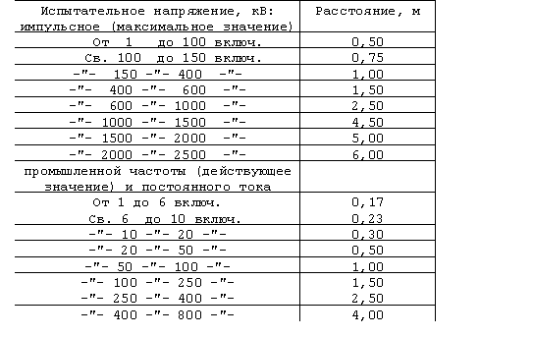
5.7. Расстояния токоведущих частей средств и объектов испытаний от временных ограждений, выполненных в виде сплошных жестких щитов из изоляционных материалов, а также от стен из изоляционных материалов, должны быть вдвое больше приведенных в п. 5.6. При использовании в качестве временных ограждений канатов (лент) из изоляционного материала указанные расстояния должны быть втрое больше приведенных в п. 5.6, не не менее 1 м. Примечание. Требования не распространяются на временные ограждения токоведущих частей действующих электроустановок, не являющихся объектом испытаний и находящихся во время испытаний под рабочим напряжением.
5.8. Расстояния между временными ограждениями, выполненными из изоляционных материалов, и токоведущими частями действующих электроустановок по п. 7 должны быть не менее указанных ниже.

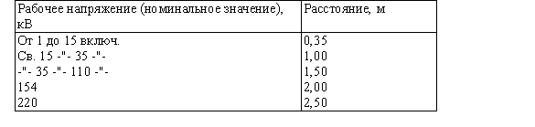

5.9. Расстояния от соединительных проводов средств испытаний до токоведущих частей объектов, находящихся под рабочим напряжение от 1 до 15 кВ включительно, должны быть не менее 0,7 м; свыше 15 до 35 кВ включительно - не менее 1 м; свыше 35 до 110 кВ включительно, 154 и 220 кВ - как указано в п. 5.8.
5.10. Воздушные зазоры между токоведущими частями объекта испытаний, находящимися под испытательным напряжением, и токоведущими частями того же объекта, находящимися под рабочим напряжением, должны быть не менее приведенных ниже.

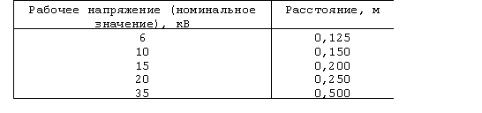

5.11. Требования к постоянным рабочим местам - по ГОСТ 12.2.032-78 и ГОСТ 12.2.033-78.
5.12. Рабочие места персонала, который обслуживает передвижной ИС, имеющий помещения (отсеки), должны быть оборудованы в помещении (отсеке), где установлены части средств испытаний напряжением до 1000 В.

6. Требования к персоналу

6.1. Испытания должен проводить персонал, прошедший обучение в соответствии с требованиями ГОСТ 12.0.004-90. (Измененная редакция, Изм. N 1).
6.2. В удостоверениях о проверке знаний лиц, допущенных к проведению испытаний вне ИС, должна быть сделана запись о праве выполнения ими указанных работ.

7. Требования к средствам защиты работающих и их применению

7.1. Средства защиты работающих от воздействия опасных и вредных факторов, которые могут возникать в процессе испытаний - по ГОСТ 12.1.019-79.
7.2. Металлические ограждения испытательных полей должны быть заземлены.
7.3. Высота постоянных ограждений должна быть не менее 1,7 м. Двери в постоянных ограждениях должны открываться наружу или раздвигаться. Замки дверей должны быть самозапирающимися и изнутри открываться без ключа (ручкой). Рядом с дверью должно быть световое табло, указывающее на наличие напряжения на испытательном поле.
7.4. Высота временных ограждений, выполненных в виде жестких щитов, ширм и т.д., должна быть не менее 1,8 м.
7.5. Блокировка ИС должна быть устроена так, чтобы при открывании двери напряжение с источника испытательной нагрузки (с пунктов подключения) и с объекта испытаний снималось полностью, а при открытых дверях подача напряжения на источник испытательной нагрузки (пункт подключения) и на объект испытаний была не возможна.
7.6. Световая сигнализация в цепи питания ИС должна быть выполнена так, чтобы при включенных коммутационных аппаратах по п. 4.7 горели лампы красного цвета, а при отключенных - зеленого цвета.
7.7. Переносные заземления, предназначенные для снятия остаточного заряда с объектов и средств по п. 2.4, должны иметь сечение не менее 4 кв.мм.

Приложение 1 Справочное

Перечень опасных (вредных) факторов и наименование документов, регламентирующих допустимые значения этих факторов и методы их контроля



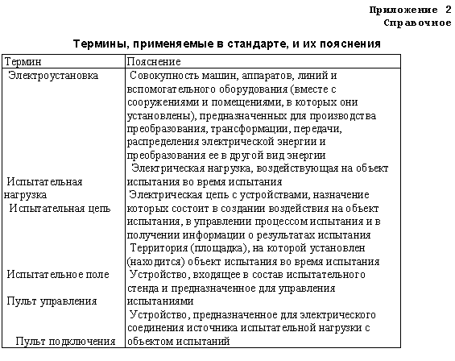

Оглавление

1. Общие положения
2. Требования к организации и проведению испытаний
3. Требования к помещениям для испытаний
4. Требования к средствам испытаний и измерений
5. Требования к размещению средств испытаний и рабочим
местам
6. Требования к персоналу
7. Требования к средствам защиты работающих и их
применению
Приложение 1. Справочное. Перечень опасных (вредных)
факторов и наименование документов, регламентирующих допустимые
значения этих факторов и методы их контроля
Приложение 2. Справочное. Термины, применяемые в
стандарте, и их пояснения

1. Общие положения

2. Требования к организации и проведению испытаний

3. Требования к помещениям для испытаний

4. Требования к средствам испытаний и измерений

5. Требования к размещению средств испытаний и рабочим местам

6. Требования к персоналу

7. Требования к средствам защиты работающих и их применению

Приложение 1 Справочное Перечень опасных (вредных) факторов и наименование документов, регламентирующих допустимые значения этих факторов и методы их контроля

ГОСТ 12.3.019-80. Испытания и измерения электротехнические. Общие требования безопасности.
Постановление Госстандарта СССР от 18.04.80 N 1751, 12.3.019-80
Госстандарт СССР
Дата внесения в БД: (Дата внесения в БД)

Стандарты, правила, нормы, инструкции

Государственные стандарты ССБТ

Безопасность производственных процессов

